GENERAR SCRIPT PARA LA BASE DE DATOS DESDE ERWIN

# Paso

Menú: Tools / Forward Engineer / Schema Generation

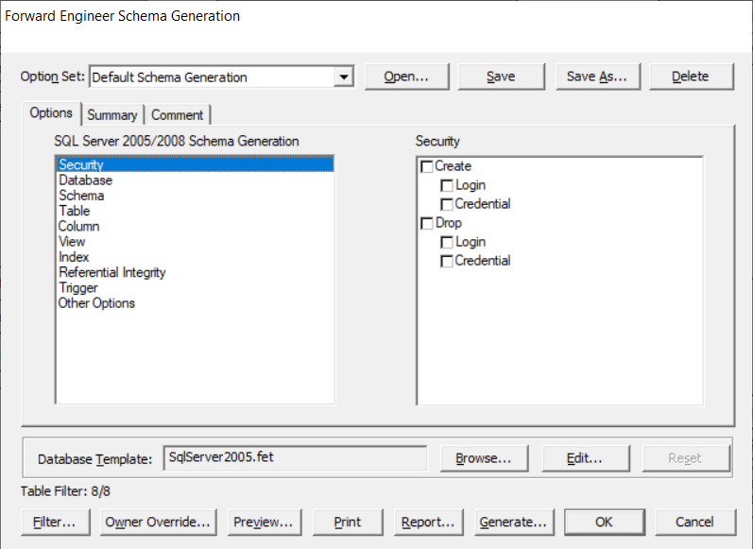

# Paso

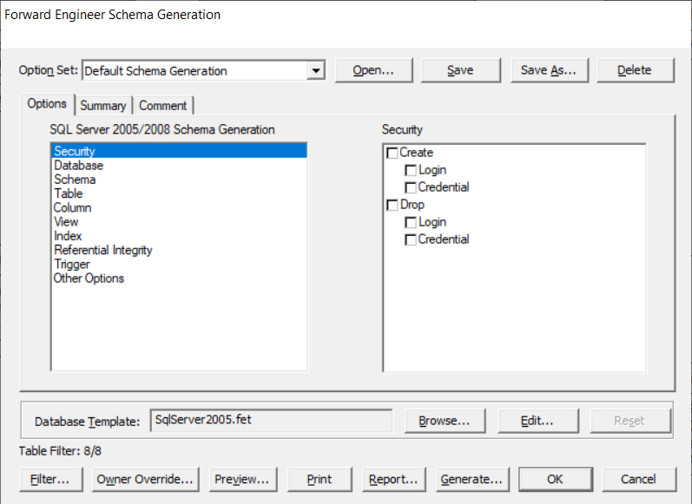

# Paso

Todas las opciones en blanco.

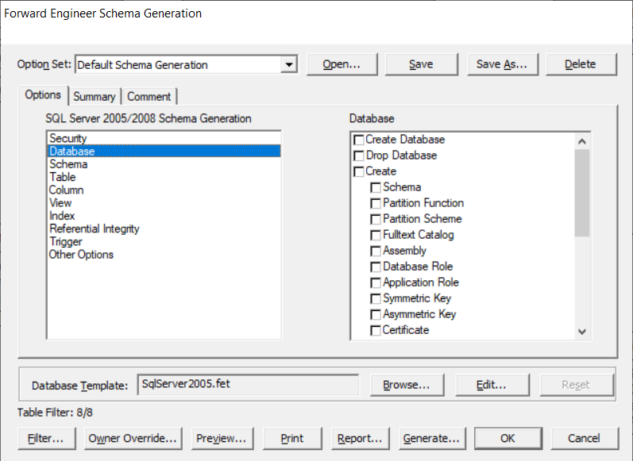

# Paso

Todas las opciones en blanco.

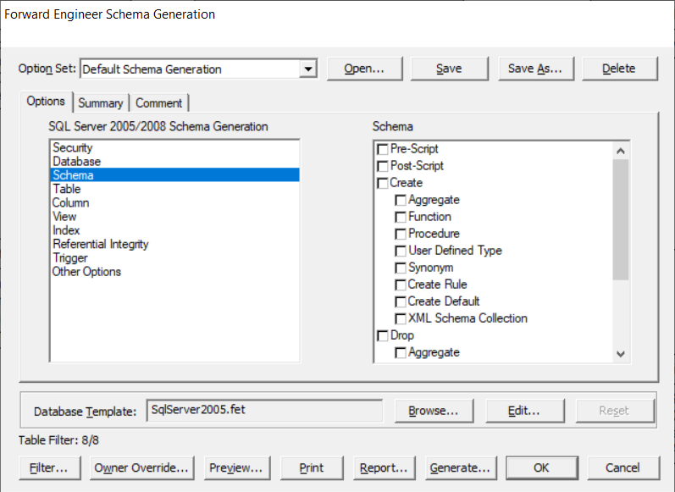

# Paso

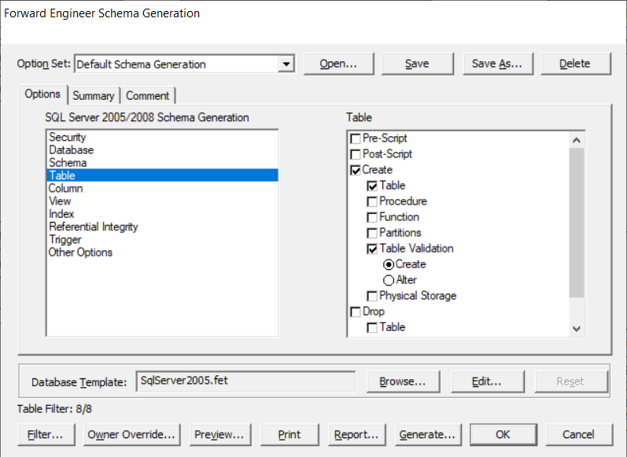

# Paso

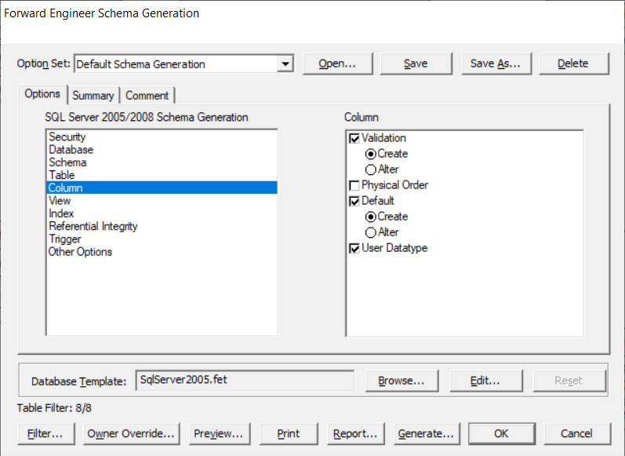

# Paso

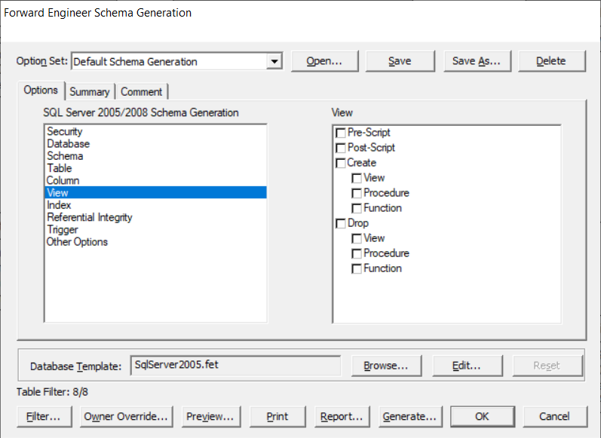

# Paso

Todas las opciones en blanco, puede que varie en algunos casos.

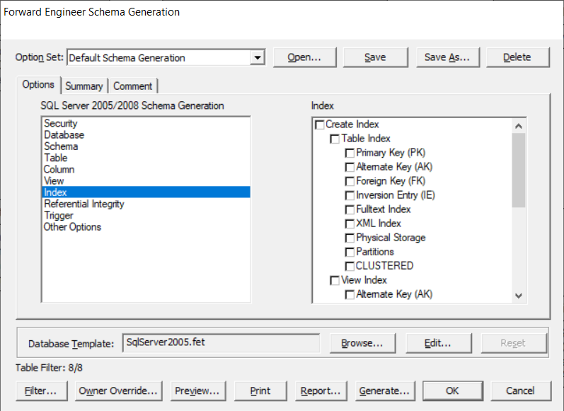

# Paso

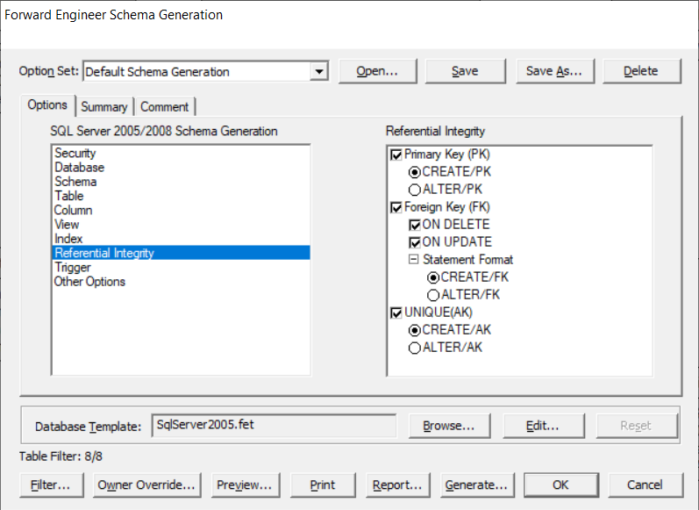

# Paso

Todas las opciones en blanco.

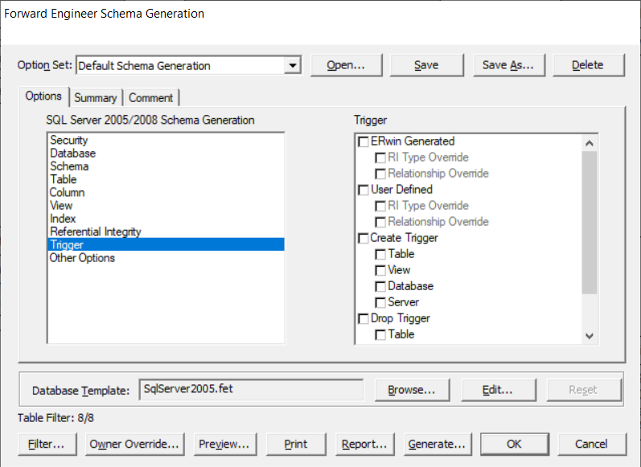

# Paso

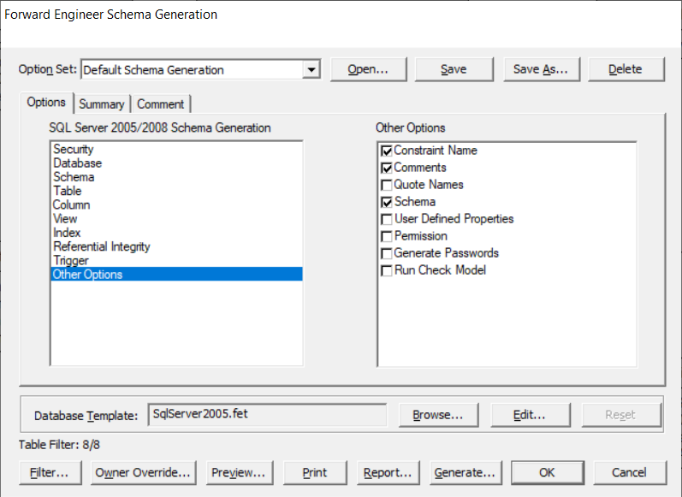

# Paso

Ejecutar el botón **Preview**: 

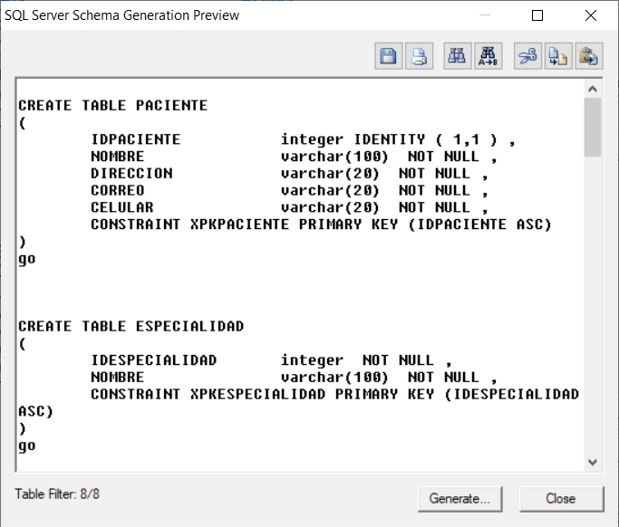

Ya tienes el script para la base de datos, grabar el scrpt en un archivo de nombre **CLINICA.SQL**.

CREATE TABLE PACIENTE

(

IDPACIENTE integer IDENTITY ( 1,1 ) ,

NOMBRE varchar(100) NOT NULL ,

DIRECCION varchar(20) NOT NULL ,

CORREO varchar(20) NOT NULL ,

CELULAR varchar(20) NOT NULL ,

CONSTRAINT XPKPACIENTE PRIMARY KEY (IDPACIENTE ASC)

)

go

CREATE TABLE ESPECIALIDAD

(

IDESPECIALIDAD integer NOT NULL ,

NOMBRE varchar(100) NOT NULL ,

CONSTRAINT XPKESPECIALIDAD PRIMARY KEY (IDESPECIALIDAD ASC)

)

go

CREATE TABLE MEDICO

(

IDMEDICO integer IDENTITY ( 1,1 ) ,

NOMBRE varchar(100) NOT NULL ,

IDESPECIALIDAD integer NOT NULL ,

CORREO varchar(100) NOT NULL ,

CONSTRAINT XPKMEDICO PRIMARY KEY (IDMEDICO ASC),

CONSTRAINT FK_MEDICO_ESPECIALIDAD FOREIGN KEY (IDESPECIALIDAD) REFERENCES ESPECIALIDAD(IDESPECIALIDAD)

ON DELETE NO ACTION

ON UPDATE NO ACTION

)

go

CREATE TABLE HABITACION

(

IDHABITACION integer IDENTITY ( 1,1 ) ,

ETIQUETA varchar(20) NOT NULL ,

PABELLON varchar(20) NOT NULL ,

PISO integer NOT NULL ,

ESTADO integer NOT NULL ,

CONSTRAINT XPKHABITACION PRIMARY KEY (IDHABITACION ASC)

)

go

CREATE TABLE CAMA

(

IDCAMA integer IDENTITY ( 1,1 ) ,

CODIGO integer NOT NULL ,

IDHABITACION integer NOT NULL ,

DISPONIBLE integer NOT NULL ,

ESTADO integer NOT NULL ,

CONSTRAINT XPKCAMA PRIMARY KEY (IDCAMA ASC),

CONSTRAINT FK_CAMA_HABITACION FOREIGN KEY (IDHABITACION) REFERENCES HABITACION(IDHABITACION)

ON DELETE NO ACTION

ON UPDATE NO ACTION

)

go

CREATE TABLE INGRESO

(

IDINGRESO integer IDENTITY ( 1,1 ) ,

FECHA datetime NOT NULL ,

IDPACIENTE integer NOT NULL ,

IDMEDICO integer NOT NULL ,

IDCAMA integer NOT NULL ,

COMENTARIO varchar(1000) NULL ,

CONSTRAINT XPKINGRESO PRIMARY KEY (IDINGRESO ASC),

CONSTRAINT FK_INGRESO_PACIENTE FOREIGN KEY (IDPACIENTE) REFERENCES PACIENTE(IDPACIENTE)

ON DELETE NO ACTION

ON UPDATE NO ACTION,

CONSTRAINT FK_INGRESO_MEDICO FOREIGN KEY (IDMEDICO) REFERENCES MEDICO(IDMEDICO)

ON DELETE NO ACTION

ON UPDATE NO ACTION,

CONSTRAINT FK_INGRESO_CAMA FOREIGN KEY (IDCAMA) REFERENCES CAMA(IDCAMA)

ON DELETE NO ACTION

ON UPDATE NO ACTION

)

go

CREATE TABLE ALTA

(

IDINGRESO integer NOT NULL ,

IDMEDICO integer NOT NULL ,

FECHA datetime NOT NULL ,

COMENTARIO varchar(1000) NULL ,

CONSTRAINT XPKALTA PRIMARY KEY (IDINGRESO ASC),

CONSTRAINT FK_ALTA_INGRESO FOREIGN KEY (IDINGRESO) REFERENCES INGRESO(IDINGRESO)

ON DELETE NO ACTION

ON UPDATE NO ACTION,

CONSTRAINT FK_ALTA_MEDICO FOREIGN KEY (IDMEDICO) REFERENCES MEDICO(IDMEDICO)

ON DELETE NO ACTION

ON UPDATE NO ACTION

)

go

CREATE TABLE VISITA

(

IDVISITA integer IDENTITY ( 1,1 ) ,

IDINGRESO integer NOT NULL ,

IDMEDICO integer NOT NULL ,

FECHA datetime NOT NULL ,

COMENTARIO varchar(1000) NULL ,

CONSTRAINT XPKVISITA PRIMARY KEY (IDVISITA ASC),

CONSTRAINT FK_VISITA_INGRESO FOREIGN KEY (IDINGRESO) REFERENCES INGRESO(IDINGRESO)

ON DELETE NO ACTION

ON UPDATE NO ACTION,

CONSTRAINT FK_VISITA_MEDICO FOREIGN KEY (IDMEDICO) REFERENCES MEDICO(IDMEDICO)

ON DELETE NO ACTION

ON UPDATE NO ACTION

)

Go

EJECUTAR EL SCRIPT

# Paso

Descargar e instalar SQL Server Developer desde la siguiente URL:

https://www.microsoft.com/en-us/sql-server/sql-server-downloads

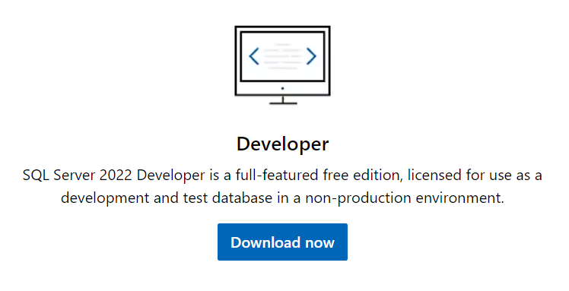

Verificación de instalación de SQL Server:

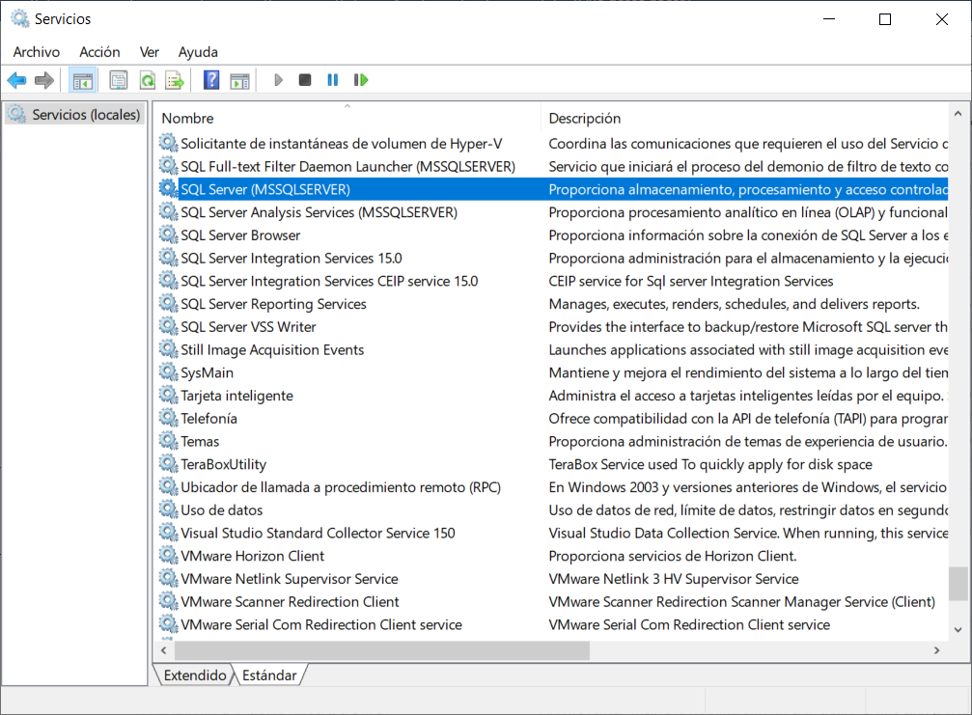

# Paso

Descargar e instalar SQL Server Management Studio desde la siguiente URL:

https://learn.microsoft.com/es-es/sql/ssms/download-sql-server-management-studio-ssms?view=sql-server-ver16

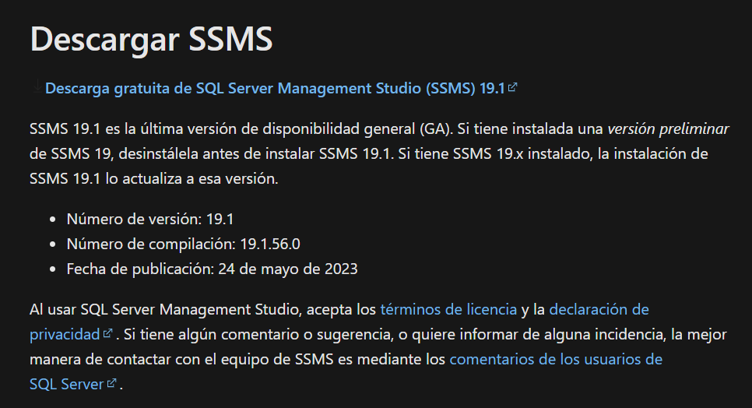

Es la aplicación cliente que se utiliza para gestionar bases de datos SQL Server.

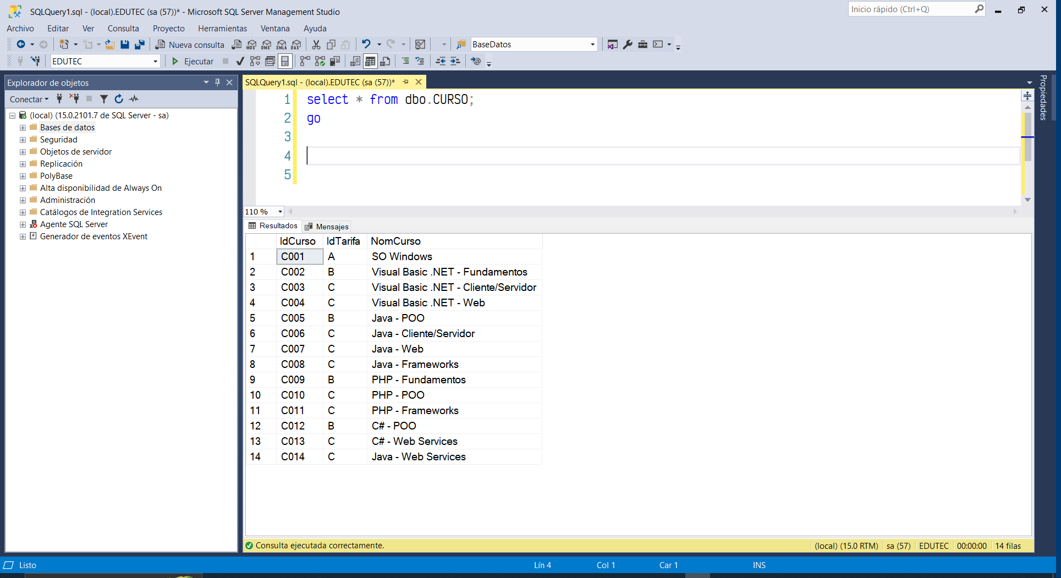

PROBANDO EL SSMS

# Paso

Ejecutando el SSMS desde el menú de Windows:

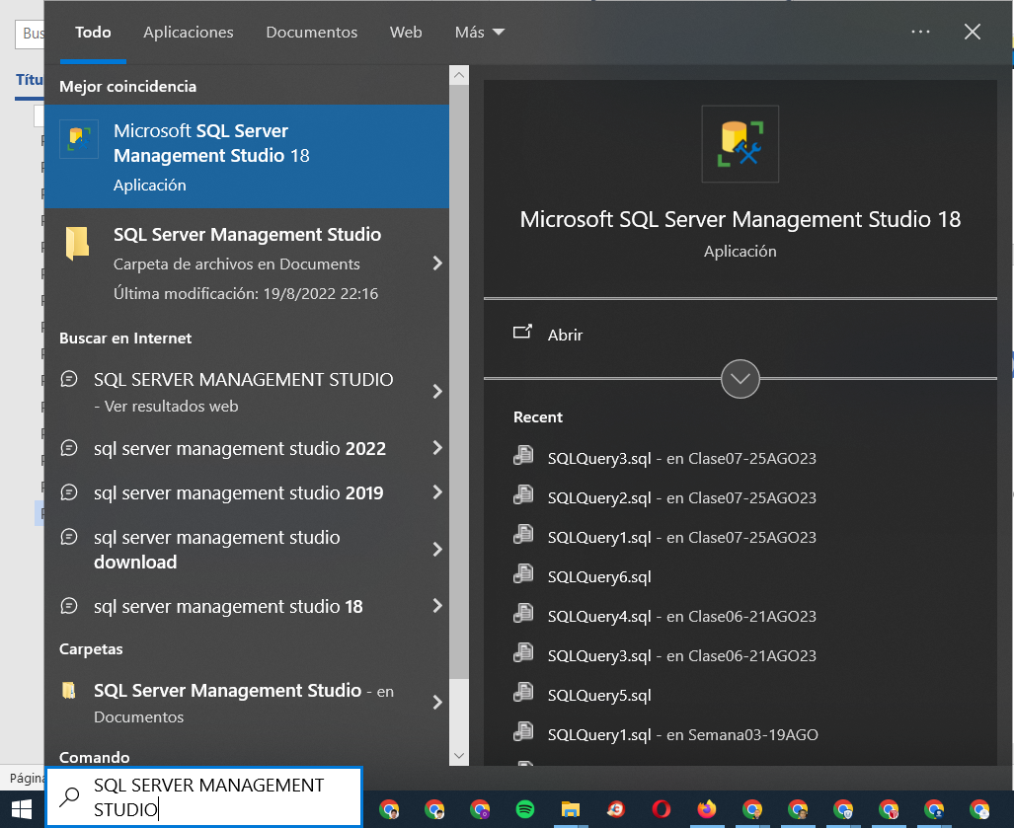

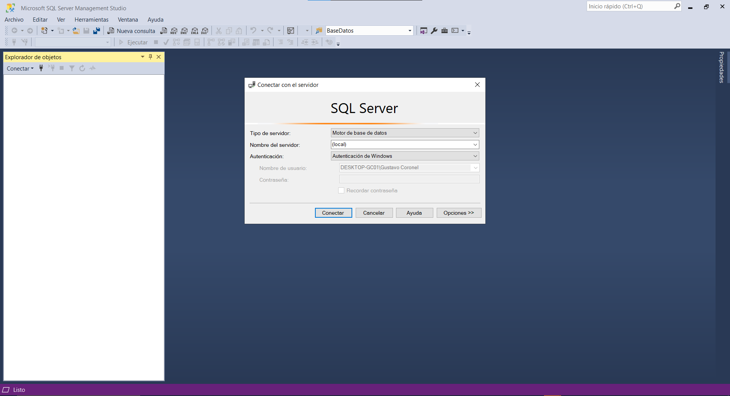

# Ejecutar un Query

Tienes que hacer click en el botón **Nueva Consulta**:

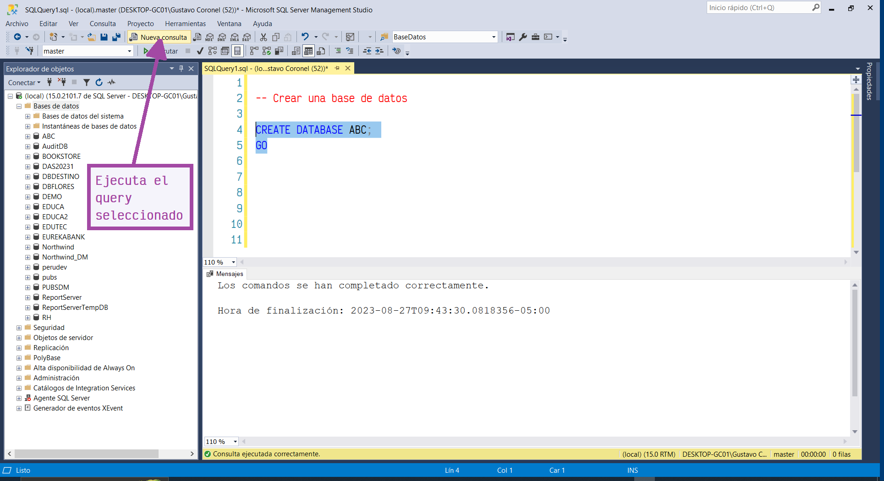

En este caso se esta creando la base de datos ABC, como ejercicio crear la base de datos CLINICA.

# Paso

Identificar la base de datos del query:

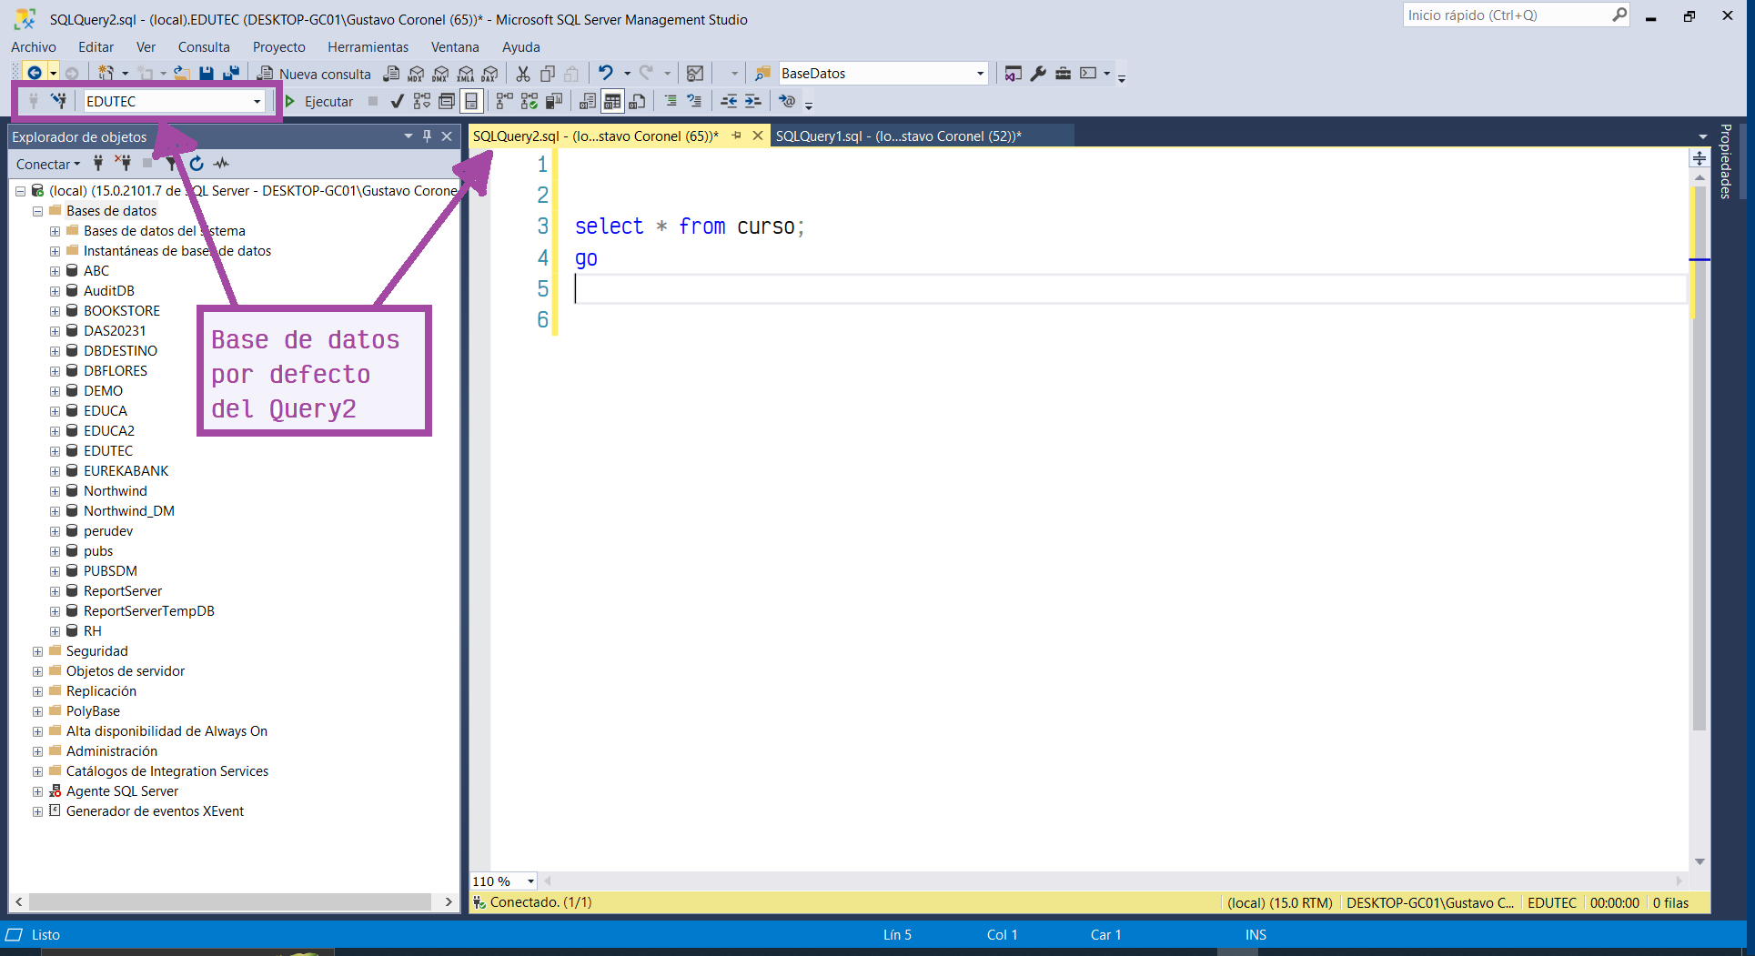

# Paso

Ejecutar el script creado en la base de datos ABC:

